CONTINUT CADRU AL M E M O R I ULUI D E P R E Z E N T A R E
- c a t r e A g e n t i a p e n t r u P r o t e c t i a M e d i u l u i
C o n s t a n t a -
- f a z a d e p r o i e c t a r e : D . T . A . C . –conform anexa5E

Capitolul I – DENUMIREA PROIECTULUI

“Modificare proiect autorizat cu a.c.nr.502/25.10.2021"Construireimobil S+P+2E cu functiunea de hotel " prin supraetjare cu un nivel in limita a 20% din aria cosntruita desfasurata si realizare spatii tehnice”

Capitolul II – TITULAR

Beneficiar | SC TONIAS CONFORT SRL
Amplasament (adresa) | Constanta-Navodari,parcela A158/5/,lot 79
Numar de telefon/fax | 0743 07 15 16
Nume persoana de contact | ARH.MIMLER OVIDIU (persoana de contact beneficiar)

Capitolul III – DESCRIEREA CARACTERISTICILOR FIZICE ALE PROIECTULUI:

III.01. REZUMAT PROIECT : Pe terenul din Constanta-Navodari,zona Mamaia Nord in suprafata de 600mp se afla in curs de edificare imobilul autorizat cu a.c. 502/25.10.2021,cu regim de inaltime S+P+2E,care urmeaza a fi supraetajat cu un nivel Din punct de vedere al parcajelor imobilul va dispune de 13 de locuri de parcare in curtea din spate a imobilului cu acces prin lateralul cladirii.Din punct de vedere structural interventia propusa se va realiza din structura in cadre din beton armat ,cu inchideri din zidarie de bca izolat cu vata mineral de 10cm grosime si finisat cu masa de spaclu granulara.Interventia propusa din punct de vedere architectural va fi tratat in stil modern minimalist in aceiasi tematica ca imobilul autorizat initial..
III.02. NECESITATEA PROIECTULUI:
Realizarea proiectului este necesara pentru marirea caopacitatii de cazare a imobilului autorizat cu a.c.nr.502/25.10.2021 ceea ce conduce la dezvoltarea zonei de nord a statiunii Mamaia si realizarea de noi spatii de cazare care duc la dezvoltarea turismului .

III.03:VALOAREA INVESTITIEI : Valoarea investitiei la acesta faza conform devizului general estimative este de 690 000+TVA

III.04.PERIOADA DE IMPLEMENTARE:

Pentru relizarea imobilului propus prin acest proiect se estimeaza conform graficului de lucrari un termen de finalizare de aproximativ 24 luni de zile .

III.05.PLAN DE SITUATIA SI DE AMPLASAMENT :

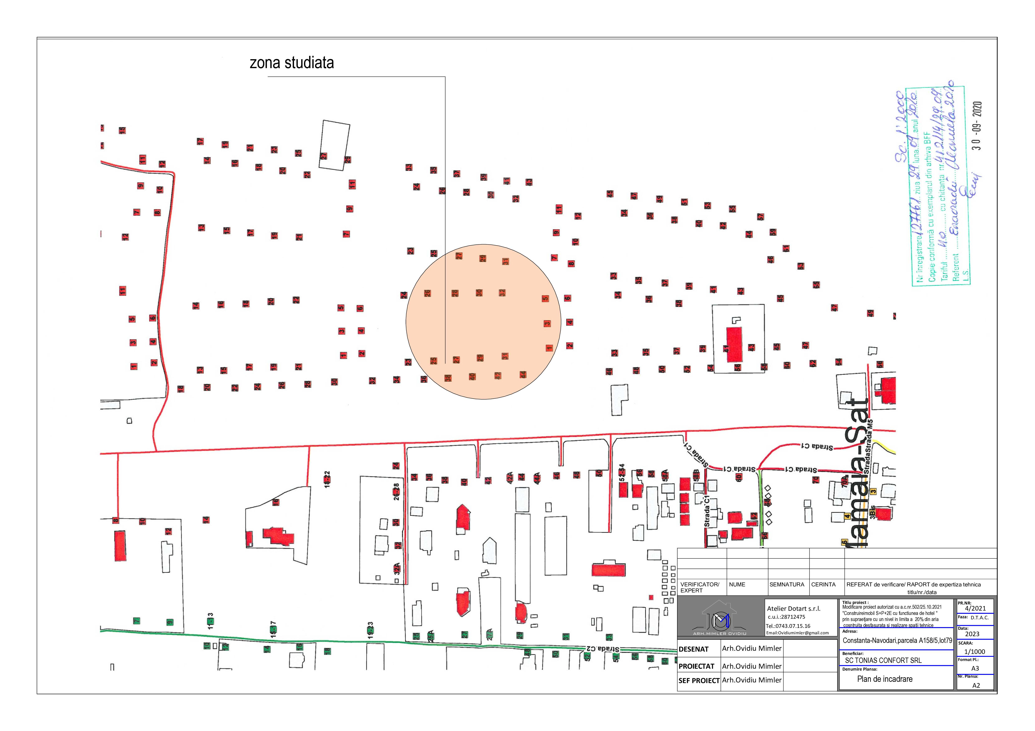
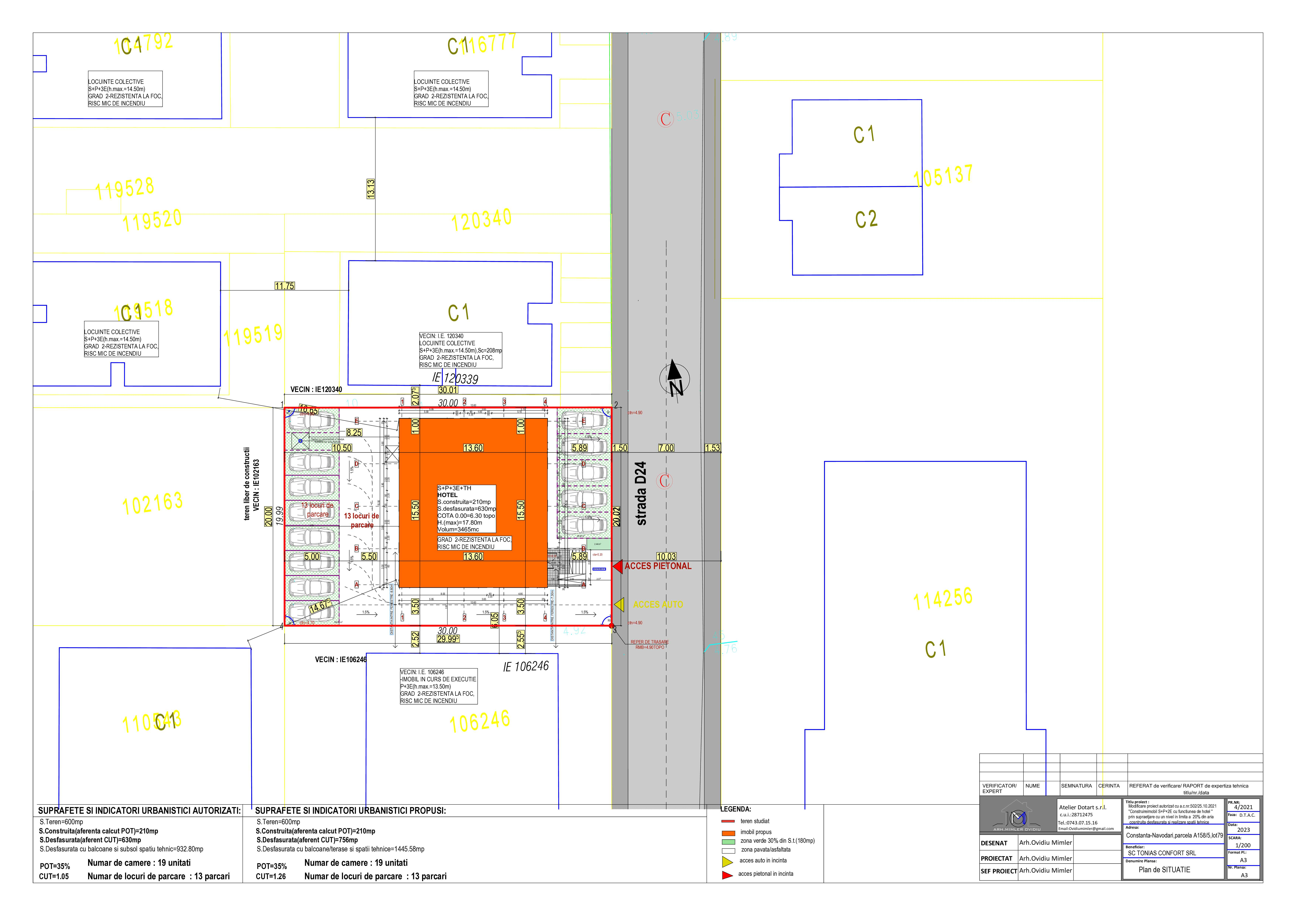

III.06.DESCRIEREA CARACTERISTICILOR FIZICE :

La etajul propus se vor realiza 3 camere de cazare cu bai si spatii tehnice care vor deservi intregului imobil .Prin prezentul proiect sunt propuse realizarea de spatii tehnice sip e terasa imobilului care vor deserve sistemului de panouri solare propuse a fi realizate .

Distributia functionala a interventiei propuse este urmatoarea :
-4.5-

Etaj 3
Suprafata construita (Sc) | 210.0 din care 84mp spatii tehnice | MP
Suprafata utila (Su) | 159.43 | MP
Casa scarii | 7.78 | MP
Camera 1 | 16.53 | MP
Wc 1 | 3.60 | MP
Hol | 15.02 | MP
Spatiu tehnic servere | 16.53 | MP
Wc 2 | 3.60 | MP
Spatiu tehnic statie dedurizare | 16.54 | MP
Wc | 3.60 | MP
Spatiu tehnic boilere apa | 16.50 | MP
Wc 4 | 3.60 | MP
Camera 5 | 16.49 | MP
Wc 5 | 3.60 | MP
Camera 6 | 29.32 | MP
Wc 6 | 3.60 | MP
Camera 2 -6 | 16.55 | MP
Balcoane | 41.92 | Mp.

Etaj tehnic
Suprafata construita (Sc) | 104.74 spatii tehnice | MP
Suprafata utila (Su) | 75.19 | MP
Casa scarii | 7.78 | MP
Spatiu tehnic Camera boilere apa si baterii | 43.19 | MP
Wc 1 | 4.09 | MP
Spatiu tehnic invertoare panouri | 16.53 | MP
Wc 2 | 3.60 | MP
Balcoane | 146.01 | Mp.

-4.5-Indicatorii spatiali propusi a imobilului dupa autorizareqa interventiei propuse sunt:
-Suprafata teren acte-600mp
-Suprafata construita aferenta calcul POT -210.0.mp
-Suprafata construita desfasurata aferenta calcul CUT-756mp
-Suprafata construita cu balcoane/terasa si l spatii tehnice = 1445.58mp
-Pot=35%
-CUT=1.26
-Inaltime maxima -17.80m

-Suprafata necesara de spatii verzi conform Hotararii Consilului Judetan Constanta nr.152/22.05.2013 este de minim 50% din suprafata terenului (respectiv 300mp) care se vor asigura la nivelul solului conform planului de situatie, prin spatii inirbate si partial pe terasa imobilului .
- pentru zona de la nivelul solului se vor amenaja spatii inierbate si gard viu perimetral ,de tip buxus pe pamant vegetal . Instalatia de intretinere va fi de tip irigatie automatizata cu temporizator care va fi activata pe timp de noapte si dimineata cu durata conform caietelor de sarcini pentru fiecare plantatie. Pentru intretinere se va apela la o firma specializata care va asigura tunderea gazonului,curatarea plantelor ,toaletarea si vitaminizarea acestora. Zonele verzi vor fi completate cu plante care vor acoperi toate cele patru anotimpuri. Se vor planta : pentru sezonul de primavara - myosotis alpestris si viola tricolor(panselute); pentru sezonul de vara –portulaca grandiflora si regina noptii; pentru sezonul de toamna –trandafir arbusti ; pentru sezonul de iarna flori perene. Aceste plante se vor intretine prin udarea manuala de firme specializate desemnate de beneficiar.
-pe terasa imobilului se vor planta in jardinière conifer de tip brad argintiu,molid si tisa japoneza care sa fie inflorti tot timpul anului care vor fi intretinuti si udati manuala.
IV.DESCRIEREA LUCRARILOR DE DEMOLARE :

-NU ESTE CAZUL DEOARECE PRIN PROIECT SUNT PROPUSE DOAR LUCRARI DE CONSTRUIRE

V.DESCRIEREA AMPLASARII PROIECTULUI :

Imobilul are urmatoarele retrageri fata de limitele de proprietate :
  - 1.00m la nord
  - 3.50m la sud
  - 10.50m la vest
  - 5.89m la est

Terenul studiat nu se in zona protejata conform listei monumentelor istorice anexa la ordinul 2.361/12.07.2010 al Ministerului Culturii si Patrimoniului cultural national

-Monument ,ansamblu ,sit urban ,zona de protectie al unui monument –NU ESTE CAZUL

-Interdictii temporare de construire –NU ESTE CAZUL

-Destinatia stabilita prin planurile de urbanism si amenajare a teritoriului aprobate :locuire si turism (mixta)

-Tabel de coordonate in sistem de proiectie Stereo 70 ale terenului studiat:

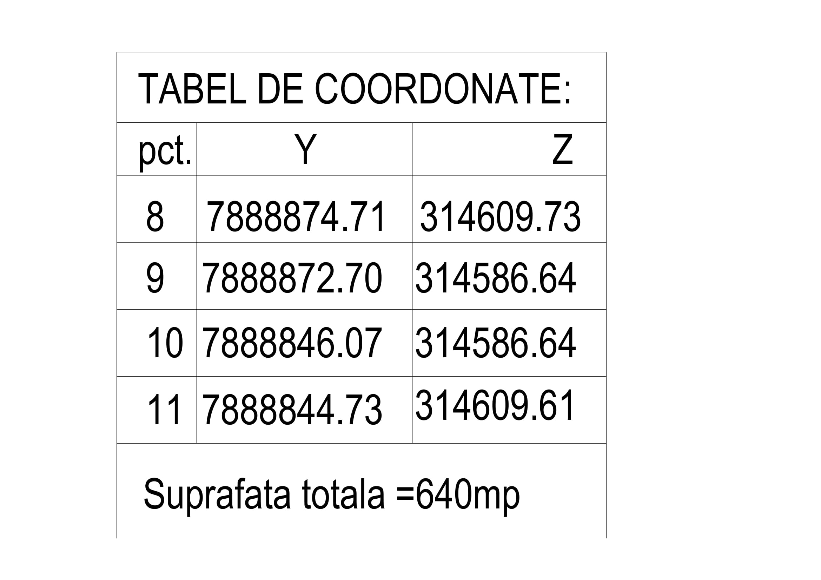

VI. Descrierea tuturor efectelor semnificative posibile asupra mediului ale proiectului, în limita informaţiilor disponibile:

- Surse de poluanţi şi instalaţii pentru reţinerea, evacuarea şi dispersia poluanţilor în mediu:

a) protecţia calităţii apelor:
- sursele de poluanţi pentru ape, locul de evacuare sau emisarul;
In faza de executie: Pentru executia investitiei se va folosi apa din reteaua zonala prin bransament local, iar apa rezultata va fi evacuata in reteaua de canalizare. Din procesul de construire nu vor rezulta substante care sa modifice calitatea apei, astfel ca se estimeaza un impact nesemnificativ asupra factorului de mediu apa.
In faza de functionare. Nu se foloseste apa in procese tehnologice. Apa menajera va fi evacuata in evacuata in reteaua de canalizare. Impactul functiunii de locuire, prezentate in cadrul
obiectivului, asupra apelor de suprafata si a panzei freatice din zona in conditiile respectarii instructiunilor de lucru, este nesemnificativa asupra factorului de mediu apa.
- staţiile şi instalaţiile de epurare sau de preparare a apelor uzate prevăzute;
Nu este cazul
b) protecţia aerului:
- sursele de poluanţi pentru aer, poluanţi, inclusiv surse de mirosuri;
In faza de executie. In aceasta faza sunt generate in aer urmatoarele emisii de poluanti:
-pulberi din activitatea de manipulare a materialelor de constructie, si din tranzitarea zonei de santier,
-gaze de ardere provenite din procese de combustie.
-Estimarea emisiilor de poluanti pe baza factorilor de emisie s-a facut conform metodologiei OMS 1993 si AP42-EPA. Sistemul de constructie fiind simplu (structura cu cadre din beton armat), nivelul estimat al emisiilor din sursa dirijata estimam ca se incadreaza in V.L.E. impuse prin legislatia de
mediu in vigoare. O mare parte din materiale vor fi montate local, razultand ca sursele de emisie nedirijata ce pot aparea in timpul punerii in opera sa fie foarte mici si prin urmare, nu produc impact semnificativ asupra factorului de mediu aer.
In faza de functionare. Data fiind functiunea de hotel, in aceasta faza nu sunt generate in aer decat urmatoarele emisii de poluanti: gaze de ardere provenite din traficul auto. Estimam ca nivelul emisiilor in aceasta faza nu produce un impact defavorabil al factorului de mediu aer.
- instalaţiile pentru reţinerea şi dispersia poluanţilor în atmosferă;
Nu este cazul
c) protecţia împotriva zgomotului şi vibraţiilor:
- sursele de zgomot şi de vibraţii;
In faza de executie. In aceasta faza, sursele de zgomot si eventuale vibratii sunt produse atat de actiunile propriu-zise de munca mecanizata cat si de traficul auto din zona de lucru.
Aceste activitati au un caracter discontinuu si provizoriu, fiind limitate in numai pe o perioada a zilei.
Se vor respecta zilele de odihna legale si intervalul orelor de lucru permis in timpul zilei. Prin organizarea santierului vor fi prevazute faze specifice in graficul de lucru astfel incat procesul de construire sa nu constituie o sursa semnificativa de zgomot si vibratii.
In faza de functionare. In cadrul functionarii imobilului nu se produc zgomote si vibratii care sa aiba un impact semnificativ asupra factorului de mediu zgomot si vibratii.
- amenajările şi dotările pentru protecţia împotriva zgomotului şi vibraţiilor;
Nu este cazul
d) protecţia împotriva radiaţiilor:
- sursele de radiaţii; --- Nu este cazul
- amenajările şi dotările pentru protecţia împotriva radiaţiilor; --- Nu este cazul
e) protecţia solului şi a subsolului:
- sursele de poluanţi pentru sol, subsol, ape freatice şi de adâncime;
In faza de executie. In aceasta faza nu exista surse de poluare care sa aiba un impact semnificativ asupra solului si subsolului. In urma executiei se vor decoperta resturile de balast ramase in zonele de spatii verzi si se va completa cu pamant vegetal in vederea replantarii.
In faza de functionare. Protectia solului si a subsolului se va realiza prin lucrarile de amenajare exterioara, sistematizare verticala, prin refacerea si intretinerea spatiilor verzi. Se vor lua masuri stricte de etansare a instalatiilor exterioare pentru eliminarea pierderlor ce ar putea destabiliza solul.
- lucrările şi dotările pentru protecţia solului şi a subsolului;
In faza de executie. In urma executiei se vor decoperta resturile de balast ramase in zonele de spatii verzi si se va completa cu pamant vegetal in vederea replantarii.
In faza de functionare. Se vor lua masuri stricte de etansare a instalatiilor exterioare pentru eliminarea pierderlor ce ar putea destabiliza solul.
f) protecţia ecosistemelor terestre şi acvatice:
- identificarea arealelor sensibile ce pot fi afectate de proiect;
Nu sunt areale sensilibie in apropierea terenului studiat, estimat si oricum, obiectivul ce urmeaza a se executa nu afecteaza arealele sensibile;
- lucrările, dotările şi măsurile pentru protecţia biodiversităţii, monumentelor naturii şi ariilor protejate;
Nici in faza de executie, nici in cea de functionare nu rezulta poluanti care sa afecteze ecosistemele acvatice si terestre .
g) protecţia aşezărilor umane şi a altor obiective de interes public:
- identificarea obiectivelor de interes public, distanţa faţă de aşezările umane, respective faţă de monumente istorice şi de arhitectură, alte zone asupra cărora există instituit un regim de restricţie, zone de interes tradiţional şi altele;
Investitia propusa este situata in relativa apropierea a zonelor de locuit si va functiona impreuna cu acestea, ne existand factori de poluare a asezarilor umane si a altor obiective de interes public.
- lucrările, dotările şi măsurile pentru protecţia aşezărilor umane şi a obiectivelor
protejate şi/sau de interes public; --- Nu este cazul
h) prevenirea şi gestionarea deşeurilor generate pe amplasament în timpul realizării proiectului/în timpul exploatării, inclusiv eliminarea:
- lista deşeurilor (clasificate şi codificate în conformitate cu prevederile legislaţiei europene şi naţionale privind deşeurile), cantităţi de deşeuri generate;
In faza de executie. Deseurile rezultate din procesul de construire provin din sapaturi, din lucrarile de finisare, realizarea acceselor si spatiilor verzi; cuprind resturi inerte precum: - pamant din excavatii; - moloz; - pietris; - resturi material lemnos; resturi metalice; ambalaje si resturide ambalaje, etc.
Pentru asigurarea unui grad înalt de valorificare, in perioada de executie, se vor colecta separat, in containere specifice, cel puţin următoarele categorii de deşeuri: hârtie, metal, plastic şi sticlă, iar apoi vor fi preluate de unul
din operatorii locali specializati in salubritate. Operatorul local va avea in vedere urmatoarea ierarhie de prioritati, in ordinea mentionata:
-reutilizare; -reciclare; -alte operaţiuni de valorificare, de exemplu valorificarea energetică; -eliminarea; Se estimeaza ca in faza de executie se vor genera urmatoarele tipuri de deseuri:
-Deșeuri de ambalaje (15), provenite din ambalajele materialelor utilizate in constructii : - 15 01: ambalaje și deșeuri de ambalaje (inclusiv deșeuri municipale de ambalaje colectate separat): 15 01 01: ambalaje de hârtie și
carton; 15 01 02 ambalaje de materiale plastice; - 15 01 03 ambalaje de lemn; - 15 01 04 ambalaje metalice; -15 01 06 ambalaje amestecate; - 15 01 07 ambalaje de sticlă; - 15 01 09 ambalaje din materiale textile;
-Deșeuri de construcții și demolări (17), provenite din resturile materialelor folosite pentru constructii si amenajari:
-17 01 beton, cărămizi, țigle și materiale ceramice: -17 01 01 Beton; - 17 01 02 Cărămizi; - 17 01 03 țigle și produse ceramice : 02 lemn, sticlă și materiale plastice: - 17 02 01 Lemn; - 17 02 02 Sticlă; - 17 02 03 Materiale plastice; 17 04 metale (inclusiv aliajele lor): - 17 04 01 cupru, bronz, alamă; - 17 04 02 Aluminiu; - 17 04 05 fier și oțel;
-Deșeuri municipale (deșeuri menajere ), inclusiv fracțiuni colectate separat (20), provenite de la forta de munca din santier : 20 01 fracțiuni colectate : -20 01 01 hârtie și carton; - 20 01 02 Sticlă; - 20 01 08 deșeuri
biodegradabile (resturi alimentare de la muncitori); - 20 01 10 Îmbrăcăminte; - 20 01 11 Materiale textile; - 20 03 01 deșeuri municipale amestecate;
In aceasta etapa de detaliere a proiectului nu este posibila estimarea cantitatilor de deseuri generate.
Deşeuri specifice perioadei de exploatare a investitiei
Deseurile menajere rezultate in urma utilizarii investitiei vor fi de tipul deșeuri municipale (deșeuri menajere și deșeuri asimilabile, provenite din comerț, industrie și instituții), inclusiv fracțiuni colectate separat, provenite de la
locatari si spatiile comerciale : 20 01 fracțiuni colectate : -20 01 01 hârtie și carton; - 20 01 02 Sticlă; - 20 01 08 deșeuri biodegradabile (resturi alimentare de la muncitori); - 20 01 10 Îmbrăcăminte; - 20 01 11 Materiale textile; -
20 03 01 deșeuri municipale amestecate; Se vor depozita in europubele amplasate pe platforme betonate speciale, impermeabile, in cadrul unei incintei inchise, de unde vor fi evacuate periodic de firme specializata in salubritate, cu care s-a incheiat un contract prealabil.
Platformele pentru gunoi vor fi amplasate in capatul sudic,in camera special realizata la nivelul parterului cu acces din exterior. Fiecare din aceste spatii va fi ingradit si prevăzut cu punct de apa si racord la canalizare pentru a colecta apele de spălare a pardoselilor şi pubelelor.
Colectarea si depozitarea deseurilor menajere se face in Europubele etanse din PPR . Se vor stabili termene de ridicare prin contract cu firma de salubritate. Cantitatea de deseuri evacuata va fi considerata de min. 1 kg/persoana/zi (în conditiile asigurarii golirii periodice a pubelelor). Se vor colecta separat, in containere specifice, cel puţin următoarele categorii de deşeuri: hârtie, metal, plastic şi sticlă. Deseurile colectate separat vor fi valorificate sau reciclate prin grija operatorului local de salubritate. Se estimeaza ca nu se vor genera deseuri periculoase.
- programul de prevenire şi reducere a cantităţilor de deşeuri generate;
Prima optiune este prevenirea producerii de deseuri prin alegerea celor mai bune si eficiente tehnologi de construire.
Daca evitarea producerii de deseuri nu este intotdeauna posibila, atunci trebuie minimizata cantitatea de deseuri generata prin reutilzare, reciclare si valorificare energetica. Astfel, colectarea selectiva a deseurilor in vederea
valorificarii acestora contribuie la reducerea cantitatii de deseuri ce sunt eliminate prin depozitare. Etapa de eliminare a deseurilor trebuie aplicata numai dupa ce au fost folosite la maxim toate celelalte mijloace, in mod
responsabil, astfel incat sa nu produca efecte negative asupra mediului.
Masuri propuse:
-Reutilizarea pe cat este posibil a ambalajelor de tip cutii de carton;
-Predarea selectiva a deseurilor de hartie si carton;
-Achizitionarea pe cat este posibil de produse nea fara ambalaje excesive.
-Reutilizarea ambalajelor de lemn/metal/plastic utilizate pentru transportul pmaterialelor de constructii si ramase pe amplasament in urma dezambalarii.
-Achizitionarea produselor lichide in recipienti de volum mare ;
-Prospectarea pietii in vederea identificarii materialelor de constructie eco;
-Respectarea procedurilor de lucru in vederea evitarii deteriorarii ambalajelor;
-Instruirea personalului din santier cu privire la prevenirea generarii deseurilor si obligatia reutilizarii produselor si
a prevenirii si colectarii selective a deseurilor.
- planul de gestionare a deşeurilor;
-Deseurile municipale - cele asimilabile deseurilor menajere - (resturi alimentare, servetele etc.) – cod 20 03 01 se
colecteaza separat, intr-un recipient din plastic, etichetat corespunzator.
-Deseuri de ambalaje de carton (cod 15 01 01), precum si cele de hartie, se colecteza selectiv intrun recipient de plastic, etichetat corespunzator. Societatea de salubritate se va asigura ca deseurile de ambalaj sunt curate si uscate, deoarece instalatiile de sortare si procesare pot fi afectate de materialele neconforme, iar procesul de reciclare poate fi ingreunat.
-Deseuri ambalaje din plastic (cod 15 01 02) pot fi foliile din plastic, PET-urile, pungile,etc. Acestea se colecteaza selectiv intr-un recipient de plastic. Recipientul va fi etichetat corespunzator.
-Deseuri de hartie (cod 20 01 01) se vor colecta intr-un recipient de plastic. Recipientul va fi etichetat corespunzator cu respectarea cerintei de a pastra deseurile curate si ferite de intemperii.
i) gospodărirea substanţelor şi preparatelor chimice periculoase:
- substanţele şi preparatele chimice periculoase utilizate şi/sau produse;
Estimam faptul ca in cadrul procesului de construire nu sunt folosite substante si preparate chimice periculoase care sa afecteze factorii de mediu.
Estimam faptul ca in cadrul functionarii locuintelor nu sunt folosite substante si preparate chimice periculoase care sa afecteze factorii de mediu.
- modul de gospodărire a substanţelor şi preparatelor chimice periculoase şi
asigurarea condiţiilor de protecţie a factorilor de mediu şi a sănătăţii populaţiei.
Estimam faptul ca in cadrul procesului de construire nu sunt folosite substante si preparate chimice periculoase care sa afecteze factorii de mediu.Estimam faptul ca in cadrul functionarii locuintelor nu sunt folosite substante si preparate chimice periculoase care sa afecteze factorii de mediu.
(B)Utilizarea resurselor naturale, în special a solului, a terenurilor, a apei şi a
biodiversităţii. --- nu este cazul
VII.Descrierea aspectelor de mediu susceptibile a fi afectate în mod semnificativ de proiect:
- impactul asupra populaţiei, sănătăţii umane, biodiversităţii (acordând o atenţie specială speciilor şi habitatelor protejate), conservarea habitatelor naturale, a florei şi a faunei sălbatice, terenurilor, solului, folosinţelor, bunurilor materiale, calităţii şi regimului cantitativ al apei, calităţii aerului, climei (de exemplu, natura şi amploarea emisiilor de gaze cu efect de seră), zgomotelor şi vibraţiilor, peisajului şi mediului vizual, patrimoniului istoric şi cultural şi asupra interacţiunilor dintre aceste elemente.
Natura impactului (adică impactul direct, indirect, secundar, cumulativ, pe termen scurt, mediu şi lung, permanent şi temporar, pozitiv şi negativ);
Deoarece zona in care se va executa lucrarea este in curs de dezvoltare si detine cai de acces, utilitati, etc, care permit si faciliteaza constructia de cladiri, precum si existenta altor cladiri in constructive in zona, estimam ca:
-lucrarea in cauza nu are impact negativ asupra terenului si vecinatatilor;
-fara impact asupra sanatatii umane.
-nu se creeaza disconfort datorita lucrarilor de constructie, sapaturilor si circulatiei autovehiculelor necesare lucarilor de construire, deoarece pe terenurile adiacente sunt lucrari de cosntruire sau terenurile libere.
-estimam ca lucrarile in cauza vor avea un impact pozitiv asupra zonei studiate si vecinatatilor immediate datorita faptului ca arhitectura propusa este moderna iar lucrarile de sistematizare verticala si de amenajare vor imbunatatii starea si in mod categoric imaginea actuala a terenului ( teren viran liber de constructii sau plantatii).
- extinderea impactului (zona geografică, numărul populaţiei/habitatelor/speciilor afectate); ---nu este cazul.
- magnitudinea şi complexitatea impactului; ---nu este cazul.
- probabilitatea impactului; ---nu este cazul.
- durata, frecvenţa şi reversibilitatea impactului; ---nu este cazul.
- măsurile de evitare, reducere sau ameliorare a impactului semnificativ asupra mediului; ---nu este cazul.
- natura transfrontalieră a impactului. ---nu este cazul.

VIII.PREVEDERI PENTRU MONITORIZAREA MEDIULUI

- dotari si masuri prevazute pentru controlul emisiilor de poluanti in mediu – nu este cazul, nu se prevad masuri speciale pentru monitorizarea mediului;

-IX-Justificarea incadrarii proiectului in prevederile altor acte normative
Nu este cazul

-X-Lucrari necesare organizarii de santier
-Inaintea inceperii lucrarilor de executie se va face organizarea lucrarilor de santier.Aceasta se va face pe o suprafata de cca.50mp in partea de vest a imobilului propus pe zona unde va fi parcarea dupa finalizarea constructiilor.In prima etapa se vor executa sapaturile si perna de piatra si radierul impreuna cu elavatiile.

Inainte de iesirea spre strada se va amenaja rampa de spalare a rotilor mijloacelor de transport auto (3x5m) cu o basa colectoare (deznisipator) a apei provenite din spalare care se va bransa provizoriu la reteaua de canalizare cu traseul pe bd Mamaia in zona de est pe unde se va face accesul in incinta ulterior
Pe platforma pietruita din spatele cladirii se vor amplasa un grup sanitar ecologic 2 baraci tipizate pentru organizare de santier si imprejmuiri provizorii pentru depozitarea temporara a diverselor materiale de constructii inainte de punerea lor in opera.Lucrarile de organizare santier nu vor avea impact asupra mediului.
Lucrarile de executie se vor desfasura strict in limitele amplasamnetului,fara a fi necesara inchirierea sau ocuparea unor alte suprafete de teren.

-XI-Lucrari de refacere a amplasamentului

La terminarea lucrarilor de construire se vor executa lucrarile de amenajari exterioare din incinta:accese carosabile asfaltate,platforme de parcare,spatii verzi,alei/rampe pietonale.
-Proiectarea spatiilor verzi se face cu respectarea:
-a-Temei deeproiectare,care solicita:
*spatii verzi ieftine,robuste,cu plante autohtone,rezistente la climatul temperat continental,adaptate zonei de microclimat specific dobrogean
*evitarea folosirii instalatiilor automate pentru irigat,care ar mari nejustificat investitia si ar complica administrarea cheltuielilor de intretinere
-b--Suprafata necesara de spatii verzi conform Hotararii Consilului Judetan Constanta nr.152/22.05.2013 este de minim 50% din suprafata terenului (respectiv 300mp) care se vor asigura la nivelul solului prin spatii inierbate si plantate si partial pe terasa imobilului .
-c-respectarea prevederilor prevederilor Planului de mentinere a calitatii aerului din jud.Constanta perioada 2016-2021 pag 16/17

Dezafectarea/demolarea cladirilor dupa expirarea duratei de viata a acestora (100 ani) precum si reabilitarea in vederea utilizarii ulterioare a terenului se vor face potrivit normelor tehnice care vor fi valabile la data executiei lucrarilor

-XII-ANEXE –PIESE DESENATE:
PLAN DE SITUATIE SI DE INCADRARE IN ZONA-sunt anexat la prezenta documentatie
-XIII-Proiectul nu intra sub incidenta art.28 din oug nr.57/2007

-XIV-Proiectul nu realizeaza pe ape sau are legatura cu apele

-XV-NU ESTE CAZUL

Intocmit, Arh.Mimler Ovidiu

